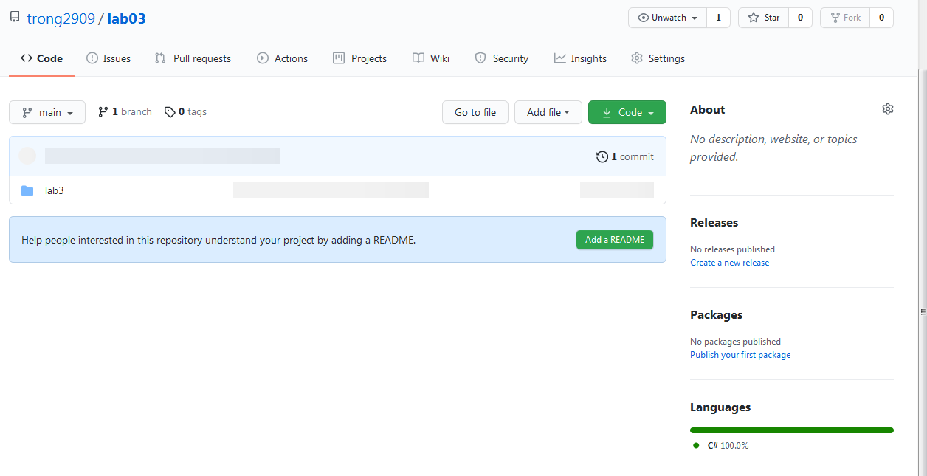

* Clone một remote repository

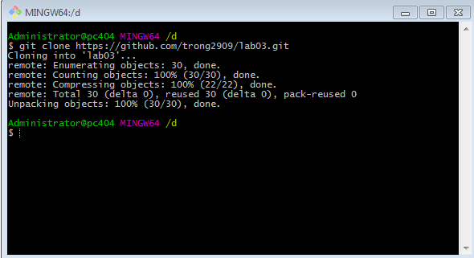

- Pull từ remote repository

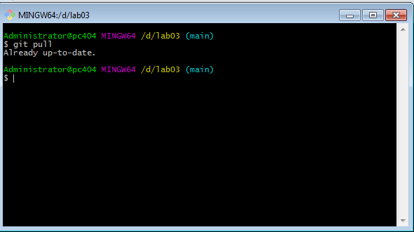

* Lệnh phục hồi về một phiên bản trước

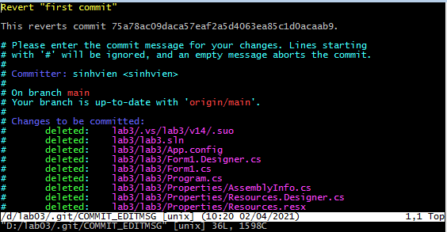

* Lệnh xem lịch sử các phiên bản

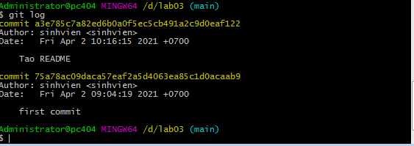

* Lệnh tạo nhánh, xóa nhánh

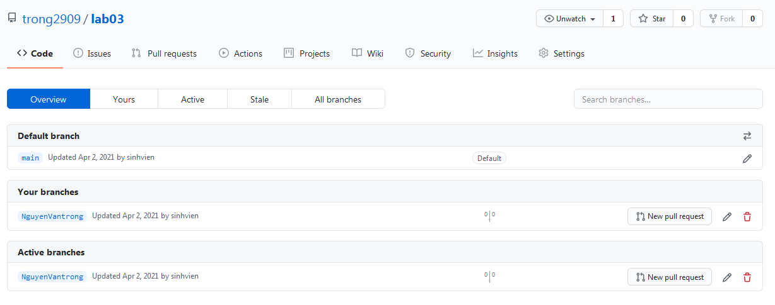

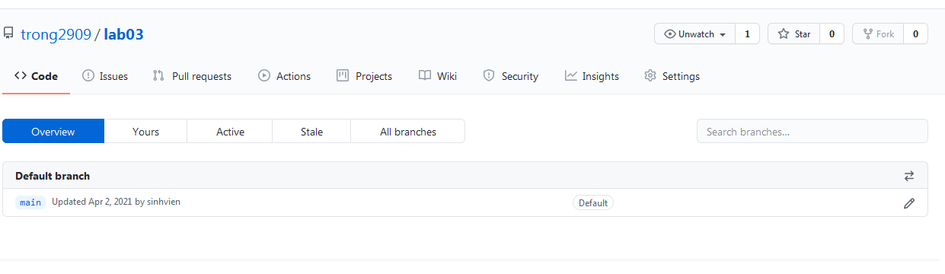

* Lệnh chuyển qua làm việc tại các nhánh khác nhau

